**gerbУчреждение образования**

**«Белорусский государственный технологический университет»**

**ТЕХНОЛОГИЯ ИЗГОТОВЛЕНИЯ ИЗДЕЛИЙ**

**ИЗ ТЕКСТИЛЬНЫХ БЫТОВЫХ И ПОЛИМЕРНЫХ ОТХОДОВ**

**Назначение:** утилизация бытовых текстильных отходов и некондиционных отходов полипропиленовой мешковины путем изготовления формованных изделий (элементы ограждения, опалубки, теплоизоляции труб; технологическая тара и контейнеры; поддоны; малые архитектурные формы; компостные емкости; плитки для полов и для садовых дорожек; водоотводные лотки и колодцы; люки и крышки)

**Краткая характеристика:** технология включает совмещение разволокненных текстильных отходов и ПП-мешковины, пластикацию композиции в экструдере и прессование изделия из расплавленной заготовки в охлаждаемой оснастке. Доля ПП-волокон – 50 % мас., плотность – 1,1-1,2 кг/см3, прочность при изгибе – 29-33 МПа, себестоимость изделий – не более US $1/ кг, экономическая эффективность при производстве 50 т изделий в год и более

**Преимущества по сравнению с аналогами:** возможность утилизации смешанных бытовых отходов текстиля с волокнами любой природы,   
не пригодных для переработки другими методами; энергоэффективность процессов пластикации композиции и формообразования изделий, удельная энергоемкость – не более 1 кВт⋅ч на 1 кг изделия; конкурентоспособность изделий за счет низкойсебестоимости и показателей свойств, соизмеримых с показателями свойств полимеров крупнотоннажного производства; безотходное производство и 100%-ная утилизация материала изделий после завершения эксплуатации; наибольший экономический эффект на предприятиях, занимающихся переработкой бытовых текстильных и полимерных отходов, а также на предприятиях коммунального хозяйства как основного источника сырья и потенциального потребителя производимых изделий

**Форма защиты интеллектуальной собственности:** патенты: 5196 РБ, 13421 РБ, 13707 РБ

**Стадия разработки:** проект, апробация в опытных условиях

**Предложения по сотрудничеству с инвесторами**: договор на выполнение работ, отработка технологии изготовления изделий с передачей know-how

Кафедра механики материалов и конструкций

**Разработчики:** проф. Ставров В.П., доц. Спиглазов А.В., ст. преп. Карпович О.И., инж. Калинка А. Н.,доц. Кордикова Е. И.

**Центр трансфера технологий, тел. (017)327-30-21**

**E-mail: ctt@belstu.by**

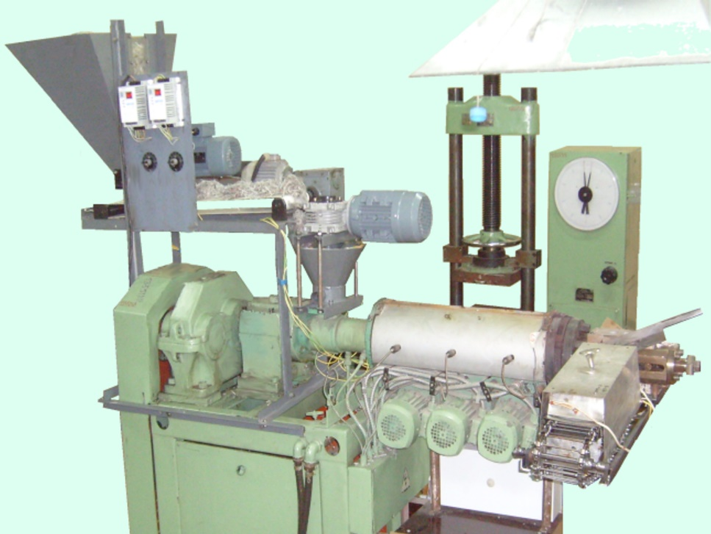

**Установка для изготовления изделий из текстильных  
бытовых и полимерных отходов**

